Библиотека ЛПИ-филиала СФУ

УКАЗАТЕЛЬ новых поступлений за ноябрь 2015 г
(Учебники для учащихся общеобразовательных организаций)

Предлагаемый Вашему вниманию указатель новых поступлений содержит перечень изданий, поступивших в фонд библиотеки ЛПИ-филиала СФУ в ноябре 2015 года. Издания расположены в порядке алфавита. В конце описания приведена информация о количестве экземпляров книги в библиотеке и их месте хранения.

Учебники для начальной школы

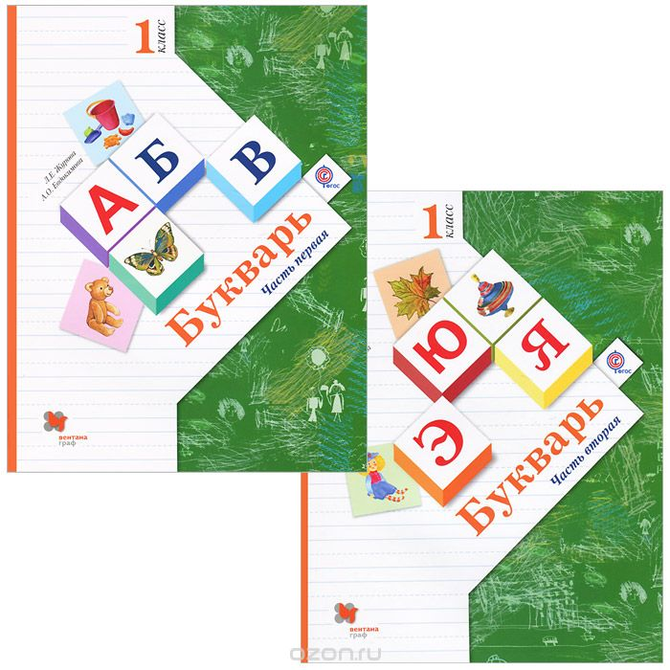
Журова, Лидия Ефремовна. Букварь. 1 класс: учебник для учащихся общеобразовательных организаций. В 2 ч. Ч. 1/ Л. Е. Журова, А. О. Евдокимова. - 2-е изд., дораб. - Москва: Вентана-Граф, 2015. - 158, [1] с.: цв.ил., рис.. - (Начальная школа XXI века. ФГОС)
Журова, Лидия Ефремовна. Букварь. 1 класс: учебник для общеобразовательных организаций. В 2 ч. Ч. 2/ Л. Е. Журова, А. О. Евдокимова. - 2-е изд., дораб. - Москва: Вентана-Граф, 2015. - 127, [1] с.: цв.ил.. - (Начальная школа XXI века. ФГОС)
Экземпляры: всего: по 10 - аб., каб. педагогики

Учебник и три рабочие тетради, входящие в систему "Алгоритм успеха", составляют полный комплект учебных материалов для обучения первоклассников грамоте, чтению и письму. В основе курса лежат идеи Д.Б.Эльконина. Особенностью учебника и рабочих тетрадей является специальная направленность на формирование учебной деятельности. Значительно увеличенный подготовительный период обеспечивает мягкую адаптацию шестилетнего школьника к обучению, введение его в языковую действительность, подготовку руки ребёнка к письму. Один раз в неделю проводится урок литературного слушания. Соответствует федеральному государственному образовательному стандарту начального общего образования (2009 г.).

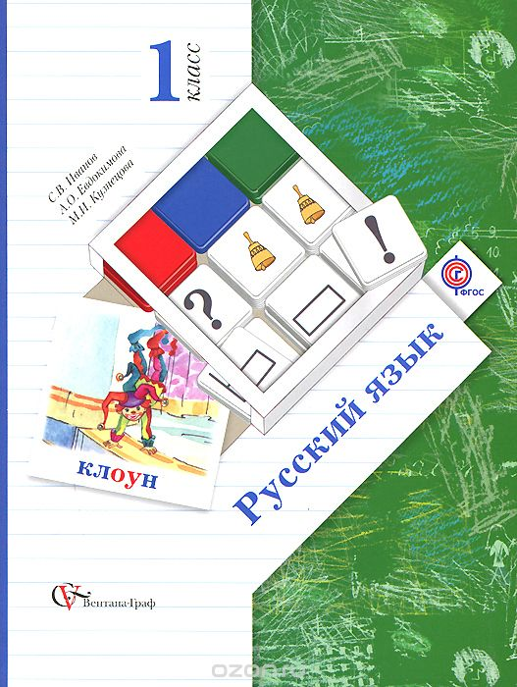
Иванов, Станислав Викторович. Русский язык. 1 класс: учебник для учащихся общеобразовательных организаций/ С. В. Иванов, А. О. Евдокимова, М. И. Кузнецова ; под ред. Л. Е. Журовой, С. В. Иванова. - 2-е изд., испр. . - Москва: Вентана-Граф, 2015. - 175, [5] с.: ил. - (Начальная школа XXI века. ФГОС) Экземпляры: всего:10 - аб., каб. педагогики(10)

Учебник, входящий в систему "Алгоритм успеха", предваряет систематическое изучение курса русского языка и предназначен для работы с первоклассниками в послебукварный период. Основные задачи учебника: стимулировать познавательную активность детей; развивать полноценное разноцелевое речевое общение; формировать учебную, речевую и языковую деятельность учащихся; обеспечивать начальный уровень грамотного безошибочного письма. Знакомство с речевыми и языковыми закономерностями осуществляется в структуре урока при наблюдении близких учащимся речевых ситуаций и анализе языковых явлений. Учебник позволяет организовать дифференцированное обучение, осуществить индивидуальный подход к учащимся, учитывая уровень их подготовки, темп работы, возможности и интересы. Соответствует федеральному государственному образовательному стандарту начального общего образования (2009 г.).

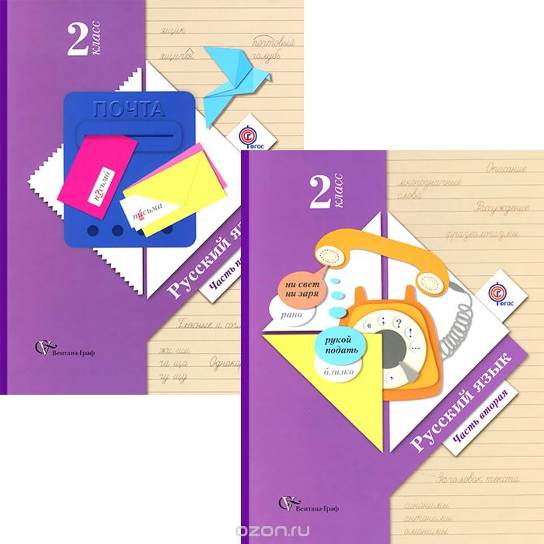
Русский язык. 2 класс: учебник для общеобразовательных организаций. В 2 ч. Ч. 1/ [С. В. Иванов, А. О. Евдокимова, М. И. Кузнецова и др.]. - 4-е изд., перераб. - Москва: Вентана-Граф, 2014. - 191, [1] с.: цв.ил.. - (Начальная школа XXI века. ФГОС) Экземпляры: всего:10 - аб., каб. педагогики
Русский язык. 2 класс: учебник для общеобразовательных организаций. В 2 ч. Ч. 2/ [С. В. Иванов, А. О. Евдокимова, М. И. Кузнецова и др.]. - 4-е изд., перераб.. - Москва: Вентана-Граф, 2014. - 174, [1] с.: цв.ил. - (Начальная школа XXI века. ФГОС) Экземпляры: всего:10 - аб., каб. педагогики
Учебник включает следующие тематические блоки: “Как устроен наш язык”, где даются основы лингвистических знаний; “Правописание”, где формируются навыки грамотного письма; “Развитие речи”, где впервые организуется систематическая работа с текстом, его структурой, а также типами текстов. Содержание учебника позволяет организовать дифференцированное и индивидуальное обучение: помимо материала для обязательного усвоения представлены темы ознакомительного характера. Соответствует федеральному государственному образовательному стандарту начального общего образования

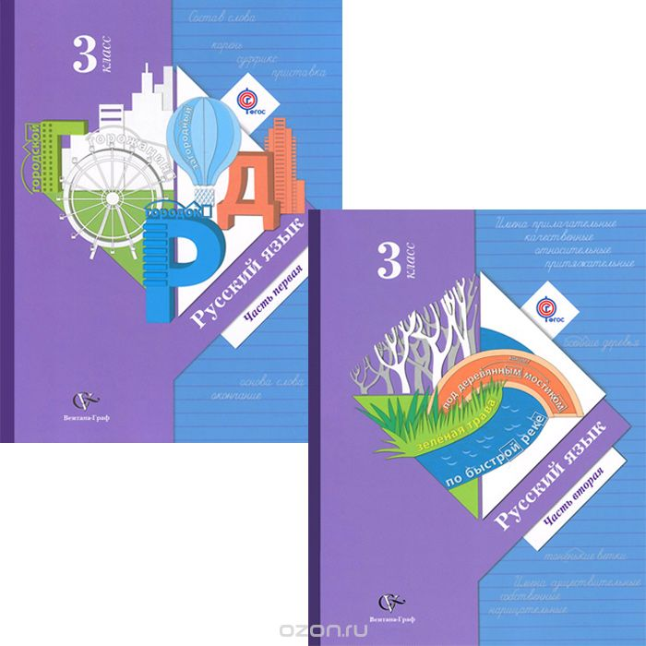
Русский язык. 3 класс: учебник для общеобразовательных организаций. В 2 ч. Ч. 1/ [С. В. Иванов, А. О. Евдокимова, М. И. Кузнецова и др.]. - 3-е изд., перераб.. - Москва: Вентана-Граф, 2014. - 190, [1] с.: цв.ил. - (Начальная школа XXI века. ФГОС)
Русский язык. 3 класс: учебник для общеобразовательных организаций. В 2 ч. Ч. 2/ [С. В. Иванов, А. О. Евдокимова, М. И. Кузнецова и др.]. - 3-е изд., перераб.. - Москва: Вентана-Граф, 2014. - 189, [1] с.: цв.ил. - (Начальная школа XXI века. ФГОС) Экземпляры: всего:10 - аб., каб. педагогики
Учебник, входящий в систему "Алгоритм успеха", включает следующие тематические блоки: "Как устроен наш язык", где даются основы лингвистических знаний; "Правописание", где формируются навыки грамотного письма; "Развитие речи", где впервые организуется систематическая работа с текстом, его структурой, а также типами текстов. Содержание учебника позволяет организовать дифференцированное и индивидуальное обучение: помимо материала для обязательного усвоения, представлены темы ознакомительного характера. Соответствует федеральному государственному образовательному стандарту начального общего образования

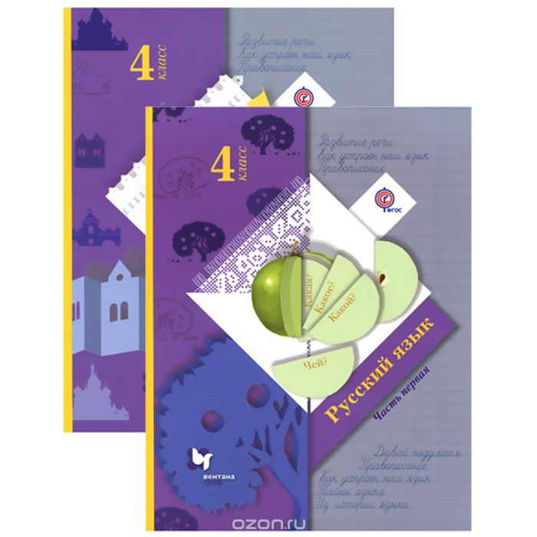
Русский язык. 4 класс: учебник для учащихся общеобразовательных организаций. В 2 ч. Ч. 1/ [С. В. Иванов, М. И. Кузнецова, Л. В. Петленко и др.]. - 3-е изд., испр. и доп. - Москва: Вентана-Граф, 2015. - 175, [1] с.: цв.ил.. - (Начальная школа XXI века. ФГОС)
Русский язык. 4 класс: учебник для учащихся общеобразовательных организаций. В 2 ч. Ч. 2/ [С. В. Иванов, М. И. Кузнецова, Л. В. Петленко и др.]. - 3-е изд., испр. и доп. - Москва: Вентана-Граф, 2015. - 191, [1] с.: цв.ил.. - (Начальная школа XXI века. ФГОС) Экземпляры: всего: по 10 - аб., каб. педагогики
За основу подачи материала в учебнике, входящем в систему "Алгоритм успеха", взят линейный принцип обучения. Учебник включает тематические блоки: "Как устроен наш язык" (даются основы лингвистических знаний), "Правописание" (формируются навыки грамотного письма), "Развитие речи" (работа над текстом, его структурой и типами текстов). Материал учебника структурирован поурочно. Задания и упражнения обеспечивают дифференцированное обучение. Соответствует федеральному государственному образовательному стандарту начального общего образования
Учебники по русскому языку и литературе

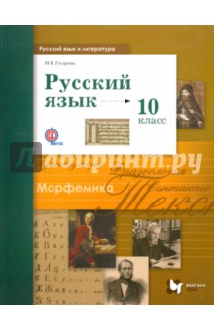
Гусарова, Ирина Васильевна. Русский язык и литература. Русский язык. 10 класс: учебник для общеобразовательных организаций : базовый и углублённый уровни/ И. В. Гусарова. - 2-е изд. - Москва: Вентана-Граф, 2016. - 445, [1] с. - (Алгоритм успеха. ФГОС). Экземпляры: всего:1

Учебник, входящий в систему учебно-методических комплектов "Алгоритм успеха", предназначен для старшеклассников, изучающих русский язык и литературу как на базовом, так и на углублённом уровне. Содержит расширенный теоретический материал, творческие задания, упражнения, нацеленные на подготовку к ЕГЭ. Учебник реализует современную культурно-творческую модель образования. Соответствует федеральному государственному образовательному стандарту среднего общего образования (2012 г.). Рекомендовано Министерством образования и науки Российской Федерации.
2-е издание.

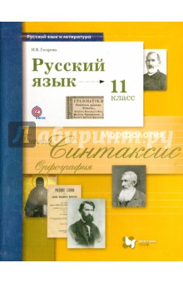
Гусарова, Ирина Васильевна. Русский язык и литература. Русский язык. 11 класс: учебник для учащихся общеобразовательных организаций : базовый и углублённый уровни/ И. В. Гусарова. - Москва: Вентана-Граф, 2015. - 431, [1] с. - (Алгоритм успеха. ФГОС) Экземпляры: всего:1

Учебник, входящий в систему учебно-методических комплектов "Алгоритм успеха", предназначен для старшеклассников, изучающих русский язык и литературу как на базовом, так и на углублённом уровне. Содержит расширенный теоретический материал, творческие задания, упражнения, нацеленные на подготовку к ЕГЭ. Учебник реализует современную культурно-творческую модель образования. Соответствует федеральному государственному образовательному стандарту среднего общего образования (2012 г.).

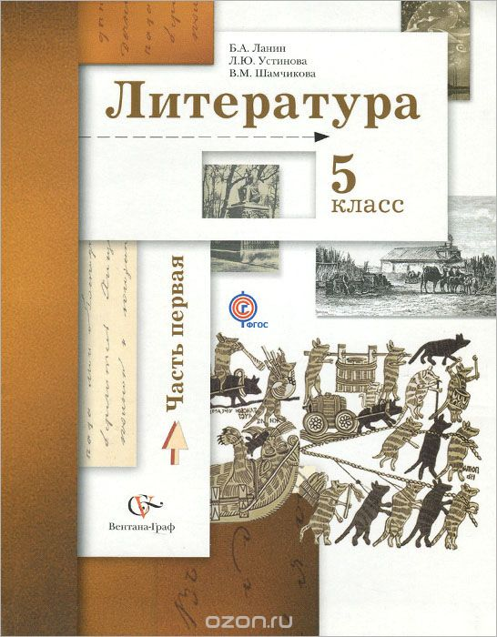
Ланин, Борис Александрович. Литература. 5 класс: учебник для учащихся общеобразовательных организаций. В 2 ч. Ч. 1/ Б. А. Ланин, Л. Ю. Устинова, В. М. Шамчикова ; под ред. Б. А. Ланина. - 3-е изд., испр. - Москва: Вентана-Граф, 2015. - 300, [2] с. - (Алгоритм успеха. ФГОС)
Ланин, Борис Александрович. Литература. 5 класс: учебник для учащихся общеобразовательных организаций. В 2 ч. Ч. 2/ Б. А. Ланин, Л. Ю. Устинова, В. М. Шамчикова ; под ред. Б. А. Ланина. - 3-е изд., испр. - Москва: Вентана-Граф, 2015. - 303, [2] с. - (Алгоритм успеха. ФГОС)
Экземпляры: всего: по 1
Учебник, подготовленный в рамках программы ЛИТЕРАТУРА. 5-11 КЛАССЫ (авторы Б.А.Ланин, Л.Ю.Устинова), реализует следующие цели литературного образования и развития учащихся 5 класса: вводит в круг чтения доступные пониманию детей произведения разных жанров отечественных и зарубежных авторов; формирует основные умения читательской деятельности (восприятие, анализ, интерпретация, оценка) и читательскую компетентность; содействует интеллектуально-нравственному и мировоззренческому развитию личности; обучает пользованию Интернетом как современным средством решения коммуникативных и творческих задач. Входит в систему учебно-методических комплектов "Алгоритм успеха"; может быть использован при углублённом изучении предмета. Соответствует федеральному государственному образовательному стандарту основного общего образования (2010 г.).
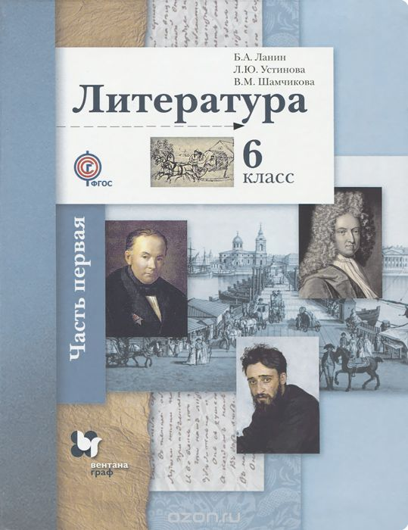
Ланин, Борис Александрович. Литература. 6 класс: учебник для учащихся общеобразовательных организаций. В 2 ч. Ч. 1/ Б. А. Ланин, Л. Ю. Устинова, В. М. Шамчикова ; под ред. Б. А. Ланина. - 3-е изд., испр. - Москва: Вентана-Граф, 2015. - 303, [1] с. - (Алгоритм успеха. ФГОС)
Ланин, Борис Александрович. Литература. 6 класс: учебник для учащихся общеобразовательных организаций. В 2 ч. Ч. 2/ Б. А. Ланин, Л. Ю. Устинова, В. М. Шамчикова ; под ред. Б. А. Ланина. - 3-е изд., испр. - Москва: Вентана-Граф, 2015. - 285, [1] с. - (Алгоритм успеха. ФГОС) Экземпляры: всего: по 1
Учебник, подготовленный в рамках программы "Литература. 5-11 классы" (авт. Б.А.Ланин, Л.Ю.Устинова). Соответствует федеральному государственному образовательному стандарту основного общего образования (2010 г.). УМК для 6 класса входит в систему учебно-методических комплектов "Алгоритм успеха".
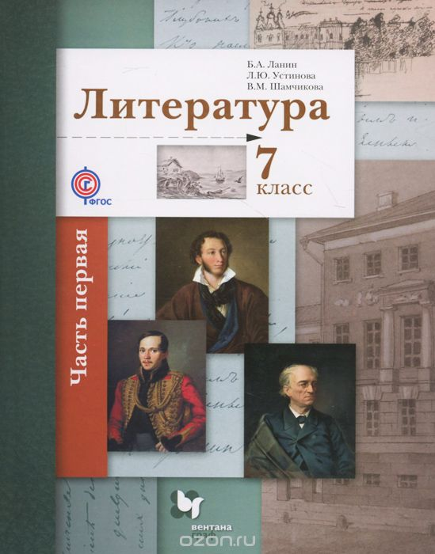
Ланин, Борис Александрович. Литература. 7 класс: учебник для учащихся общеобразовательных организаций. В 2 ч. Ч. 1/ Б. А. Ланин, Л. Ю. Устинова, В. М. Шамчикова ; под ред. Б. А. Ланина. - 2-е изд., испр. и доп. – М.: Вентана-Граф, 2015. – 333 с. - (Алгоритм успеха. ФГОС)
Ланин, Борис Александрович. Литература. 7 класс: учебник для учащихся общеобразовательных организаций. В 2 ч. Ч. 2/ Б. А. Ланин, Л. Ю. Устинова, В. М. Шамчикова ; под ред. Б. А. Ланина. - 2-е изд., испр. и доп. – М.: Вентана-Граф, 2015. - 318 с. - (Алгоритм успеха. ФГОС) Экземпляры: всего: по 1
В первой части учебника представлены произведения классиков русской и зарубежной литературы XIX века. В рамках обсуждения ведущей темы 7 класса "Литература и действительность" раскрывается представление о литературе как способе познания мира, о взаимовлиянии жизни и искусства. Учебник способствует развитию литературной компетентности и расширению эрудиции учащихся, продолжает формирование у школьников навыков читательской и самостоятельной творческой деятельности.
Учебник может быть использован при углубленном изучении предмета. Входит в систему учебно-методических комплектов "Алгоритм успеха". Соответствует федеральному государственному образовательному стандарту основного общего образования (2010 г.).

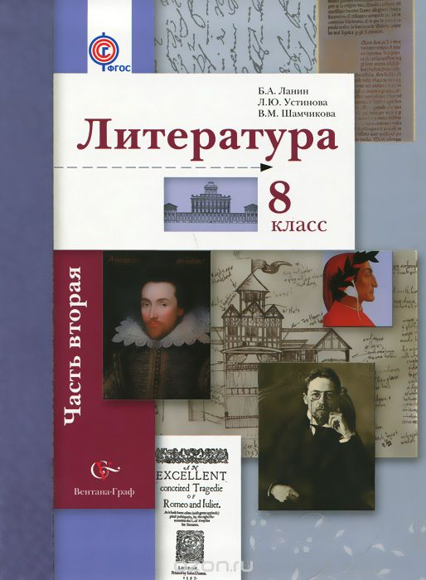
Ланин, Борис Александрович. Литература. 8 класс: учебник для учащихся общеобразовательных организаций. В 2 ч. Ч. 1/ Б. А. Ланин, Л. Ю. Устинова, В. М. Шамчикова ; под ред. Б. А. Ланина. - 2-е изд., испр. и доп. - Москва: Вентана-Граф, 2015. - 333, [1] с. - (Алгоритм успеха. ФГОС)
Ланин, Борис Александрович. Литература. 8 класс: учебник для учащихся общеобразовательных организаций. В 2 ч. Ч. 2/ Б. А. Ланин, Л. Ю. Устинова, В. М. Шамчикова ; под ред. Б. А. Ланина. - 2-е изд., испр. и доп. - Москва: Вентана-Граф, 2015. - 319, [1] с. - (Алгоритм успеха. ФГОС) Экземпляры: всего: по 1
Учебник подготовлен в рамках программы "Литература. 5-11 классы" (авт. Б.А.Ланин, Л.Ю.Устинова). Реализует основные цели и задачи литературы в 8 классе: вводит в круг чтения доступные пониманию подростков произведения разных жанров отечественных и зарубежных авторов; содействует нравственному и мировоззренческому развитию личности; обучает пользованию Интернетом как современным средством решения познавательных, читательских, творческих, коммуникативных задач. Учебник может быть использован при углублённом изучении предмета. Входит в систему учебно-методических комплектов "Алгоритм успеха". Соответствует федеральному государственному образовательному стандарту основного общего образования (2010 г.).

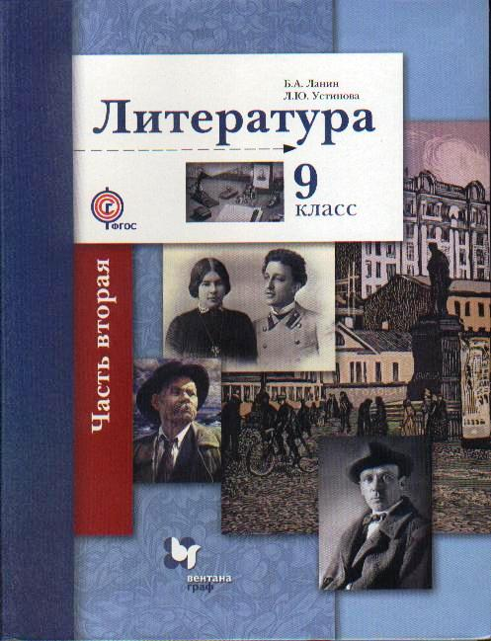
Ланин, Борис Александрович. Литература. 9 класс: учебник для учащихся общеобразовательных организаций. В 2 ч. Ч. 1/ Б. А. Ланин, Л. Ю. Устинова ; под ред. Б. А. Ланина. - 2-е изд., испр. и доп. - Москва: Вентана-Граф, 2015. - 287, [1] с. - (Алгоритм успеха. ФГОС)
Ланин, Борис Александрович. Литература. 9 класс: учебник для учащихся общеобразовательных организаций. В 2 ч. Ч. 2/ Б. А. Ланин, Л. Ю. Устинова ; под ред. Б. А. Ланина. - 2-е изд., испр. и доп. - Москва: Вентана-Граф, 2015. - 207, [1] с. - (Алгоритм успеха. ФГОС) Экземпляры: всего: по 1

Учебник реализует основные цели и задачи литературы 9 класса: вводит в круг чтения доступные пониманию подростков произведения разных жанров отечественных и зарубежных авторов; содействует нравственному и мировоззренческому развитию личности; обучает общению с интернетом как современным средством решения познавательных, читательских, творческих, коммуникативных задач.

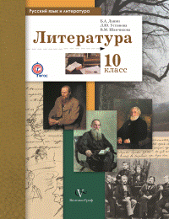
Ланин, Борис Александрович. Русский язык и литература. Литература. 10 класс : учебник для учащихся общеобразовательных организаций : базовый и углублённый уровни/ Б. А. Ланин, Л. Ю. Устинова, В. М. Шамчикова ; под ред. Б. А. Ланина. - 2-е изд., испр. и доп. - Москва: Вентана-Граф, 2015. - 383, [2] с. - (Алгоритм успеха. ФГОС) Экземпляры: всего:1

Учебник, подготовленный в рамках программы «Литература. 10–11 классы» (авт. Б.А. Ланин, В.М. Шамчикова, Л.Ю. Устинова), реализует основные цели и задачи предмета литературы 10 класса: представляет классические произведения русской и зарубежной литературы 19 века в теоретических и критических статьях; содействуют нравственному и мировоззренческому развитию личности; углубляет общение с Интернетом. Учебник соответствует федеральному государственному стандарту основного общего образования.

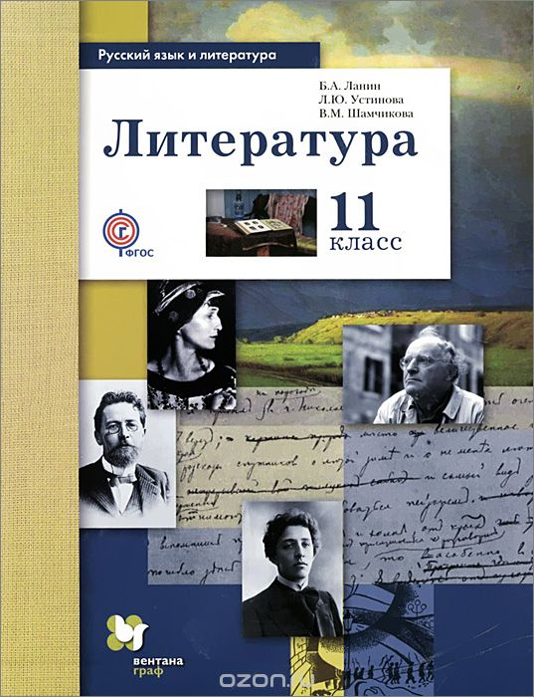
Ланин, Борис Александрович. Русский язык и литература. Литература. 11 класс: учебник для учащихся общеобразовательных организаций : базовый и углублённый уровни/ Б. А. Ланин, Л. Ю. Устинова, В. М. Шамчикова ; под ред. Б. А. Ланина. - Москва: Вентана-Граф, 2015. - 414, [1] с. - (Алгоритм успеха. ФГОС) Экземпляры: всего:1
Учебник предназначен для старшеклассников, изучающих русский язык и литературу как на базовом, так и на углублённом уровне. Включает произведения русской литературы XX века в теоретических и критических статьях; содействует нравственному и мировоззренческому развитию личности; формирует гуманистическое толерантное сознание; расширяет границы пользования Интернетом как современным средством решения коммуникативных и творческих задач. УМК для 11 класса входит в систему учебно-методических комплектов "Алгоритм успеха". Соответствует федеральному государственному образовательному стандарту среднего общего образования (2012 г.).

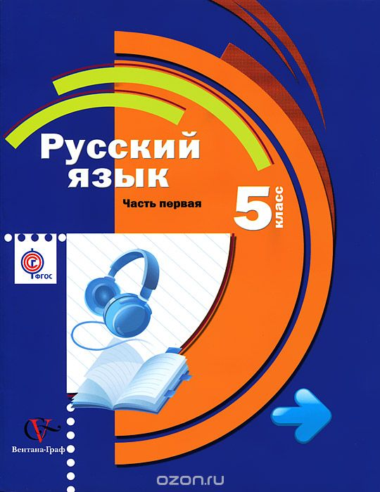
Русский язык. 5 класс: учебник для учащихся общеобразовательных организаций. В 2 ч. Ч. 1/ [А. Д. Шмелёв, Э. А. Флоренская, Ф. Е. Габович и др.] ; под ред. А. Д. Шмелёва. - Москва: Вентана-Граф, 2015. - 302 с.: ил.. - (Алгоритм успеха. ФГОС)
Русский язык. 5 класс: учебник для учащихся общеобразовательных организаций. В 2 ч. Ч. 2/ [А. Д. Шмелёв, Э. А. Флоренская, Ф. Е. Габович и др.] ; под ред. А. Д. Шмелёва. - Москва: Вентана-Граф, 2015. - 318 с.: ил.. - (Алгоритм успеха. ФГОС) Экземпляры: всего:2
Учебник, входящий в систему "Алгоритм успеха", нацелен на углубление и систематизацию знаний по фонетике, морфемике, лексике, синтаксису и лингвистике текста, полученных в начальной школе; начинается систематическое изложение морфологии. Учебник строится по модульному принципу: каждая из восьми глав включает шесть повторяющихся разделов: "О языке и речи", "Система языка", "Правописание", "Текст", "Язык и культура. Культура речи" и "Повторение". К учебнику прилагается компакт-диск с аудиоприложением, которое содержит тексты для аудирования к заданиям, отмеченным специальным значком. Соответствует федеральному государственному образовательному стандарту основного общего образования (2010 г.). Рекомендовано Министерством образования и науки Российской Федерации.

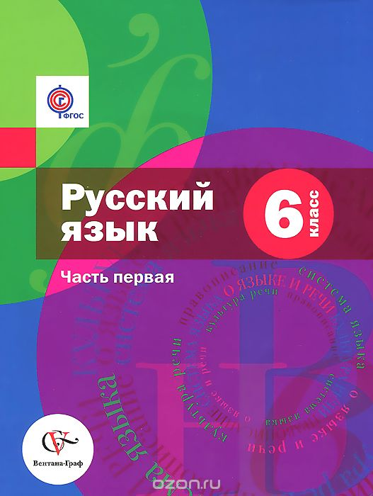
Русский язык. 6 класс: учебник для учащихся общеобразовательных организаций. В 2 ч. Ч. 1/ [А. Д. Шмелёв, Э. А. Флоренская, Л. О. Савчук и др.] ; под ред. А. Д. Шмелёва. - Москва: Вентана-Граф, 2015. - 285 с.: цв.ил.. - (Алгоритм успеха. ФГОС)
Русский язык. 6 класс: учебник для учащихся общеобразовательных организаций. В 2 ч. Ч. 2/ [А. Д. Шмелёв, Э. А. Флоренская, Л. О. Савчук и др.] ; под ред. А. Д. Шмелёва. - Москва: Вентана-Граф, 2015. - 301 с.: цв.ил.. - (Алгоритм успеха. ФГОС) Экземпляры: всего:2
Первая часть учебника, входящего в систему "Алгоритм успеха", нацелена на углубление и систематизацию знаний по фонетике, морфемике, лексике и лингвистике текста, полученных в 5 классе. Особое внимание уделено устной и письменной речевой деятельности, культуре речи. Учебник строится по модульному принципу: каждая из глав включает шесть повторяющихся разделов: "О языке и речи", "Система языка", "Правописание", "Текст", "Язык и культура. Культура речи" и "Повторение". Аудиоприложение к учебнику содержит тексты упражнений для аудирования, отмеченных в книге специальным значком. Учебник может использоваться в школах и классах с углублённым изучением русского языка. Соответствует федеральному государственному образовательному стандарту основного общего образования (2010 г.).

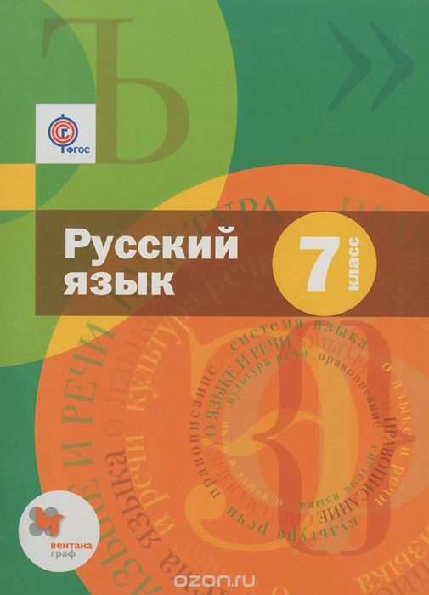
Русский язык. 7 класс: учебник для учащихся общеобразовательных организаций/ [А. Д. Шмелёв, Э. А. Флоренская, Л. О. Савчук и др.] ; под ред. А. Д. Шмелёва. - Москва: Вентана-Граф, 2015. - 399 с.: цв.ил.. - (Алгоритм успеха. ФГОС) Экземпляры: всего:2
Учебник, входящий в систему "Алгоритм успеха", нацелен на углубление и систематизацию знаний по фонетике, морфемике, лексике, морфологии и лингвистике текста, полученных в 5-6 классах; содержит систематическое изложение синтаксиса простого двусоставного предложения. Особое внимание уделено культуре речи. Учебник строится по модульному принципу: каждая из глав включает шесть повторяющихся разделов: "О языке и речи", "Система языка", "Правописание", "Текст", "Язык и культура. Культура речи" и "Повторение". Аудиоприложение к учебнику содержит материалы к упражнениям, отмеченным в книге специальным значком. Вкладка "Приложение" включает правила орфографии и пунктуации, изученные в 5-6 классах; учебные словари, учебные инструкции (алгоритмы различных видов лингвистического анализа, рекомендации по подготовке к диктантам, изложениям) и проектные задания. К учебнику также прилагается приложение, которое содержит учебные словари и инструкции, проектные задания, правила орфографии и пунктуации. Учебник может использоваться при работе в классах и школах с углублённым изучением русского языка. Соответствует федеральному государственному образовательному стандарту основного общего образования (2010 г.).
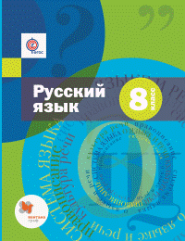
Русский язык. 8 класс: учебник для учащихся общеобразовательных организаций/ [А. Д. Шмелёв, Э. А. Флоренская, Г. И. Кустова и др.] ; под ред. А. Д. Шмелёва. - Москва: Вентана-Граф, 2015. - 367 с.: ил.. - (Алгоритм успеха. ФГОС) Экземпляры: всего:2
Учебник, входящий в систему «Алгоритм успеха», нацелен на углубление и систематизацию знаний по фонетике, морфемике, лексике, морфологии и лингвистике текста, полученных в 5–7 классах; продолжает систематическое изложение синтаксиса простого предложения. Особое внимание уделено культуре речи. Учебник строится по модульному принципу: каждая из глав включает шесть повторяющихся разделов: «О языке и речи», «Система языка», «Правописание», «Текст», «Язык и культура. Культура речи» и «Повторение». Аудиоприложение к учебнику содержит материалы к упражнениям, отмеченным в книге специальным значком. Вкладка «Приложение» включает правила орфографии и пунктуации, изученные в 5-7 классах; учебные словари, учебные инструкции (алгоритмы различных видов лингвистического анализа, рекомендации по подготовке к диктантам, изложениям) и проектные задания. Учебник может использоваться при работе в классах и школах с углублённым изучением русского языка. Соответствует федеральному государственному образовательному стандарту основного общего образования (2010 г.).

